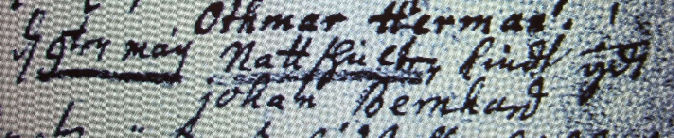

Kirchenbuch Flierich 1745; ARCHION-Bild 86 in „Taufen 1683 – 1765“
Abschrift:
„d 9ten Maii Nattschultes Kindt gdt. Johan Bernhard“.

